Анкета животного без владельца от 30.11.2022г.

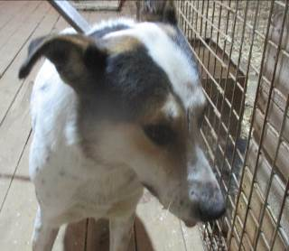 | Дата отлова, место (район, улица, дом) | Кировский район, ул. Козака
 | Пол животного | Самец – 5142/2022
 | Дата вакцинации | 12.12.2022 г.
 | Дата кастрации/стерилизации | 12.12.2022 г.
 | Дата выпуска, место (район, улица, дом) | 15.12.2022 г. – среда обитания
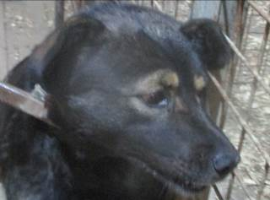 | Дата отлова, место (район, улица, дом) | Кировский район, пер. Катальповый
 | Пол животного | Самка – 5143/2022
 | Дата вакцинации | 12.12.2022 г.
 | Дата кастрации/стерилизации | 12.12.2022 г.
 | Дата выпуска, место (район, улица, дом) | 15.12.2022 г. – среда обитания
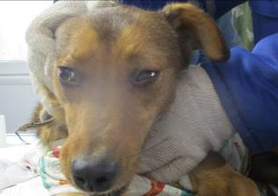 | Дата отлова, место (район, улица, дом) | Кировский район, ул. Кирова
 | Пол животного | Самка – 5136/2022
 | Дата вакцинации | 12.12.2022 г.
 | Дата кастрации/стерилизации | 12.12.2022 г.
 | Дата выпуска, место (район, улица, дом) | 15.12.2022 г. – среда обитания

